財團法人紀守常紀念文教基金會

蘭嶼旅台學生會
105學年度台北地區優質大學參訪計畫
(政治大學、台科大、真理大學)

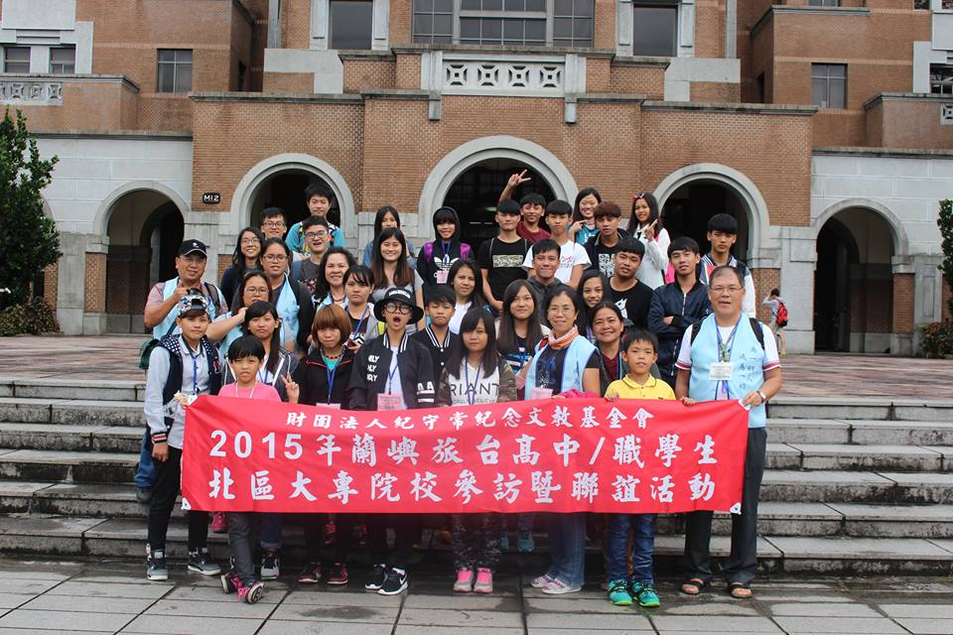

主辦單位：財團法人紀守常紀念文教基金會
單位負責人：周朝結 董事長
活動負責人：席萳‧嘉斐弄 執行長
連絡電話：0955-320741

前言

財團法人紀守常紀念文教基金會創立宗旨之一，著眼於蘭嶼未來人才的培育，此宗旨的提出，乃因蘭嶼島自紀神父送出第一批小留學生到台灣讀書以降
，經四十來年的教育普及，卻未能培育出足以帶領蘭嶼邁向未來的領導人才，也缺乏各領域之專業人才，導致蘭嶼面對社會急遽發展而現窘況，醫療、教育
、經濟、文化，乃至最基本的生態保護與垃圾問題，都束手無策，難以處理。

有鑑於此，基金會創立後，立即著手籌辦旅台學生會，亟盼整合社會資源
，用於提升族人的教育程度，並挖掘優秀人才，鼓勵其往專業領域發展，他日有成可回饋部落、族人及社會。可惜，島內各項獎助學金的資源整合，雖經努力，卻難以彙整，依然呈現多頭馬車，各項獎助學金的發放，並未能對蘭嶼的教育提升，做出貢獻。

即便如此，基金會在資源有限的情況下，依然決定設置人才培育獎助學金
，並設置旅台學生會，陪伴、輔導旅台學生認真向學，給予生活上的照顧，也給予課業輔導，期盼能提升其課業學習程度，以利發掘適合讀書的人才，能夠往專業領域深造。

過去，蘭嶼學生的升學模式，受經濟弱勢的影響，主要考量學費優惠的原住民專班，以及蘭嶼中學僅有的餐旅科，結果造成蘭嶼學生就學就業上的窄化
，學生一窩蜂想讀餐旅系，在大學選系上，蘭嶼的家長無法提供建議，造成孩子選系與選校上難以獲得好的輔導和協助，殊為可惜。

為此，基金會自去年開始，舉辦旅台學生的優質大學參訪計畫，帶領這群蘭嶼到台灣讀書的孩子們，到台北參訪名校，讓孩子們見識優質大學的多樣貌
，藉著視野的拓展，強化孩子想進好大學的動力，為蘭嶼的未來人才培育，開發新的可能。

十年樹木，百年樹人。優質大學參訪短期間無法看到成效，但是，本會堅信，蘭嶼的孩子長期居住在島嶼，對外面的世界所知有限，特別是對大學教育的精神更是無法想像，藉由優質大學的參訪，強化蘭嶼旅台學生的求學動機，也讓優質大學有機會認識蘭嶼的需求，他日在教育歷程中，給予蘭嶼的孩子較多的機會。

一、計畫執行

2015年，基金會舉辦第一屆優質大學參訪，拜訪了台灣大學、台科大，以及輔仁大學，為旅台學生，留下珍貴的學習經驗。

去年的經驗發現，利用假日參訪大學，校方的資源無法連結，只能靠學生社團的協助，能見的，畢竟有限。為此，今年特別將大學參訪的時程， 延後到寒假期間舉辦，利用符放寒假，學生尚未返回蘭嶼過年的空檔，安排三天兩夜的大學參訪行程，希望能讓孩子拓展視野，增強信心。

為了避免重覆參訪，因此，今年計畫安排參訪有達悟族學生就讀的政治大學、台灣科技大學，及真理大學，除了認識該大學之外，也能和該校學生有經驗交流的機會。

- 政治大學

政治大學，位於台北木柵區，是本會執行長的母校，目前基金會獎助的兩
位人才培育獎助金受助者，皆就讀此校，因此，特安排此次參訪行程，並委託兩位受助生王恩竹、廖偉凡負責安排行程。

- 台灣科技大學

台科大，是台灣技職大學的第一，旅台學生有高職生，因此，特別安排參
訪台灣科技大學，讓高職學生也能有機會見識一流大學的校風。去年就曾規劃參訪台科大，卻因安排在假日，校方行政作業難以配合，導致整個行程規劃出現落差，實在可惜。

為彌補去年行程的不足，今年再次安排此行程，希望能讓學生有機會和台科大連結，激發同學想就讀台科大的企圖心。

(三)真理大學

私立大學的參訪，今年安排長老會創辦的真理大學，讓旅台學生有機會認識這所擁有悠久歷史及教會精神的大學，並能和就讀該校的學生有機會交流，
期望未來蘭嶼的學子亦能有機會到真理大學就讀。

(四)行程規劃

 | 1/22 | 1/23 | 1/24
07:00-08:00 |  | 早餐 | 早餐
09:00-12:00 | (搭火車) | 政大參訪 | 真理大學參訪
12:00-13:30 | 鐵路便當 | 午餐 | 午餐
14:00-17:00 | 華山文創園區 | 台科大參訪 | 淡水半日遊
18:00 | 晚餐 | 晚餐 | (搭火車)
19:00 | 自由活動 | 分享 | 鐵路便當
22:00 | 返飯店 |  | 返抵台東
23:00 | 就寢 | 就寢

二、參訪日期

2017.01/22-24

三、參訪學校

政治大學、台灣科技大學、真理大學

四、參訪人數

旅台學生20人，工作人員5-10人

五、參訪經費預估
項 次 | 支 出 細 目 | 金 額 | 說 明
1 | 火車票 | 46,980 | 783230
2 | 交通運輸費 | 10,000
3 | 住宿費 | 35,200 | 2,20082
4 | 餐費 | 36,000
5 | 雜支費 | 30,000 | 以上未列之費用
合計 |  | 158,180元整

六、經費來源
恩人贊助
政府單位申請
自行籌募

七、預期效益
拓展蘭嶼旅台學生視野
強化蘭嶼旅台學生的求學動機
認識大學教育的多樣貌
增加參訪大學對蘭嶼學生的熟悉度

結語
優質大學參訪，係本會人才培育的一環，安排規劃行程雖然辛苦，但是，蘭嶼的孩子若不走出去，若不給他們機會去認識不同的大學場域，他們對未來人生規劃，就會少去很多的可能。

大學參訪，是讓孩子走出象牙塔的機會，也是讓世界走入蘭嶼的機會，期盼經驗的累積，有朝一日，能開花結果，看到蘭嶼的教育，逐漸向上翻轉，開花結果。

